附件：
2019年（社区）体育器材询价采购报价表
货物名称 | 数量 | 品牌、型号、规格、参数等 | 投标报价（元） | 参考图片
双位漫步机 | 2台 |  |  | 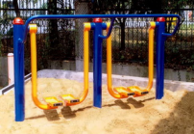
腰背屈伸训练器（自重式背部训练器） | 1台 |  |  | 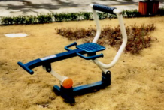
上肢牵引器 | 2台 |  |  | 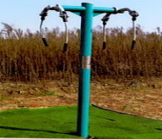
伸展训练器 | 2台 |  |  | 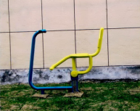
双人浪板 | 1台 |  |  | 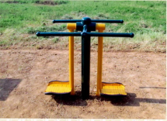
平步机 | 1台 |  |  | 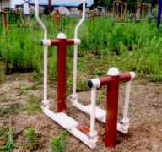
转脚肩关节训练器（推揉健身车组合） | 2台 |  |  | 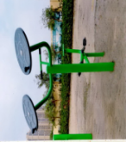
腰背按摩器 | 2台 |  |  | 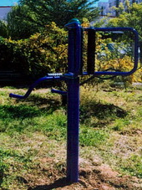
腹肌板 | 2台 |  |  | 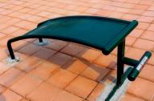
斜躺式健身车 | 2台 |  |  | 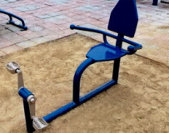
四级压腿架 | 1台 |  |  | 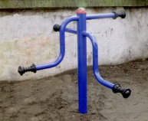
三位扭腰器 | 2台 |  |  | 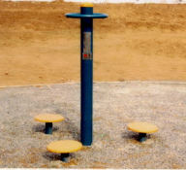
总价 | 大写： 小写：￥
报价须知：
1、报价人参加本次政府采购活动应当具备《政府采购法》第22条规定条件。
2、报价截止时间： 2019年11月22日9:00 。地址：宜昌市云集路6号209室，联系电话：0717-6466806，邮箱：499750687@qq.com
3、技术服务要求：所有报价货物的各项技术标准，应当符合国家现行（强制性）标准、各项规范要求；室外健身路径为统一的品牌，产品免费质保期不少于3年。产品使用寿命不少于8年。室外健身路径器材需取得NSCC国体认证证书。
4、报价人提供的货物必须是全新的、未使用过的原厂原包装合格产品。报价人所报价格应包括运输、安装、调试等所有费用。交货期为5个日历内。
5、本次采购总预算价格为 4.8万元，超出预算报价无效。
6、确定成交供应商方式为：在品牌、质量保证的前提下，以最低总价确定成交供应商。

